ПРАВИТЕЛЬСТВО САНКТ-ПЕТЕРБУРГА

**Комитет по образованию**

Государственное бюджетное нетиповое образовательное учреждение

«Президентский физико-математический лицей №239»

**ВСЕРОССИЙСКАЯ ОЛИМПИАДА ШКОЛЬНИКОВ**

Труд (Технология). Профиль “Робототехника”

**ПРОЕКТ**

**РОБОТ ЛАПЧИК**

Выполнил:

Расстриженков Иван Петрович,

учащийся 10 класса

ГБОУ гимназии №114,

ОДОД ГБНОУ «Президентский ФМЛ №239»

Руководители:

Мерзлякова Юлия Игоревна,

Ярмолинский Арсений Маркович, педагоги дополнительного образования ГБНОУ «Президентский ФМЛ №239»

Содержание

1. ВВЕДЕНИЕ 7

1.1 Актуальность проекта 7

1.2 Цели и задачи 7

2. ПРЕДПРОЕКТНОЕ ИССЛЕДОВАНИЕ 8

**2.1** **Анализ аналогов** 8

**2.1** **Концепция и техническое задание.** 11

3. ПРОЕКТИРОВАНИЕ РОБОТА 11

**3.1** **Разработка и модификация конструкции робота** 11

**3.1.1** **Обоснование выбора САПР** 11

**3.1.2** **Проектирование конструкции корпуса** 11

**3.1.3** **Проектирование лап робота** 13

**3.1.4** **Изготовление и модификации** 14

**3.1.5** **Обоснование выбора материалов и технологий** 18

**3.2** **Электроника робота** 18

**3.2.1** **Обоснование выбора электронных комплектующих** 18

**3.2.2** **Разработка схемы подключения** 19

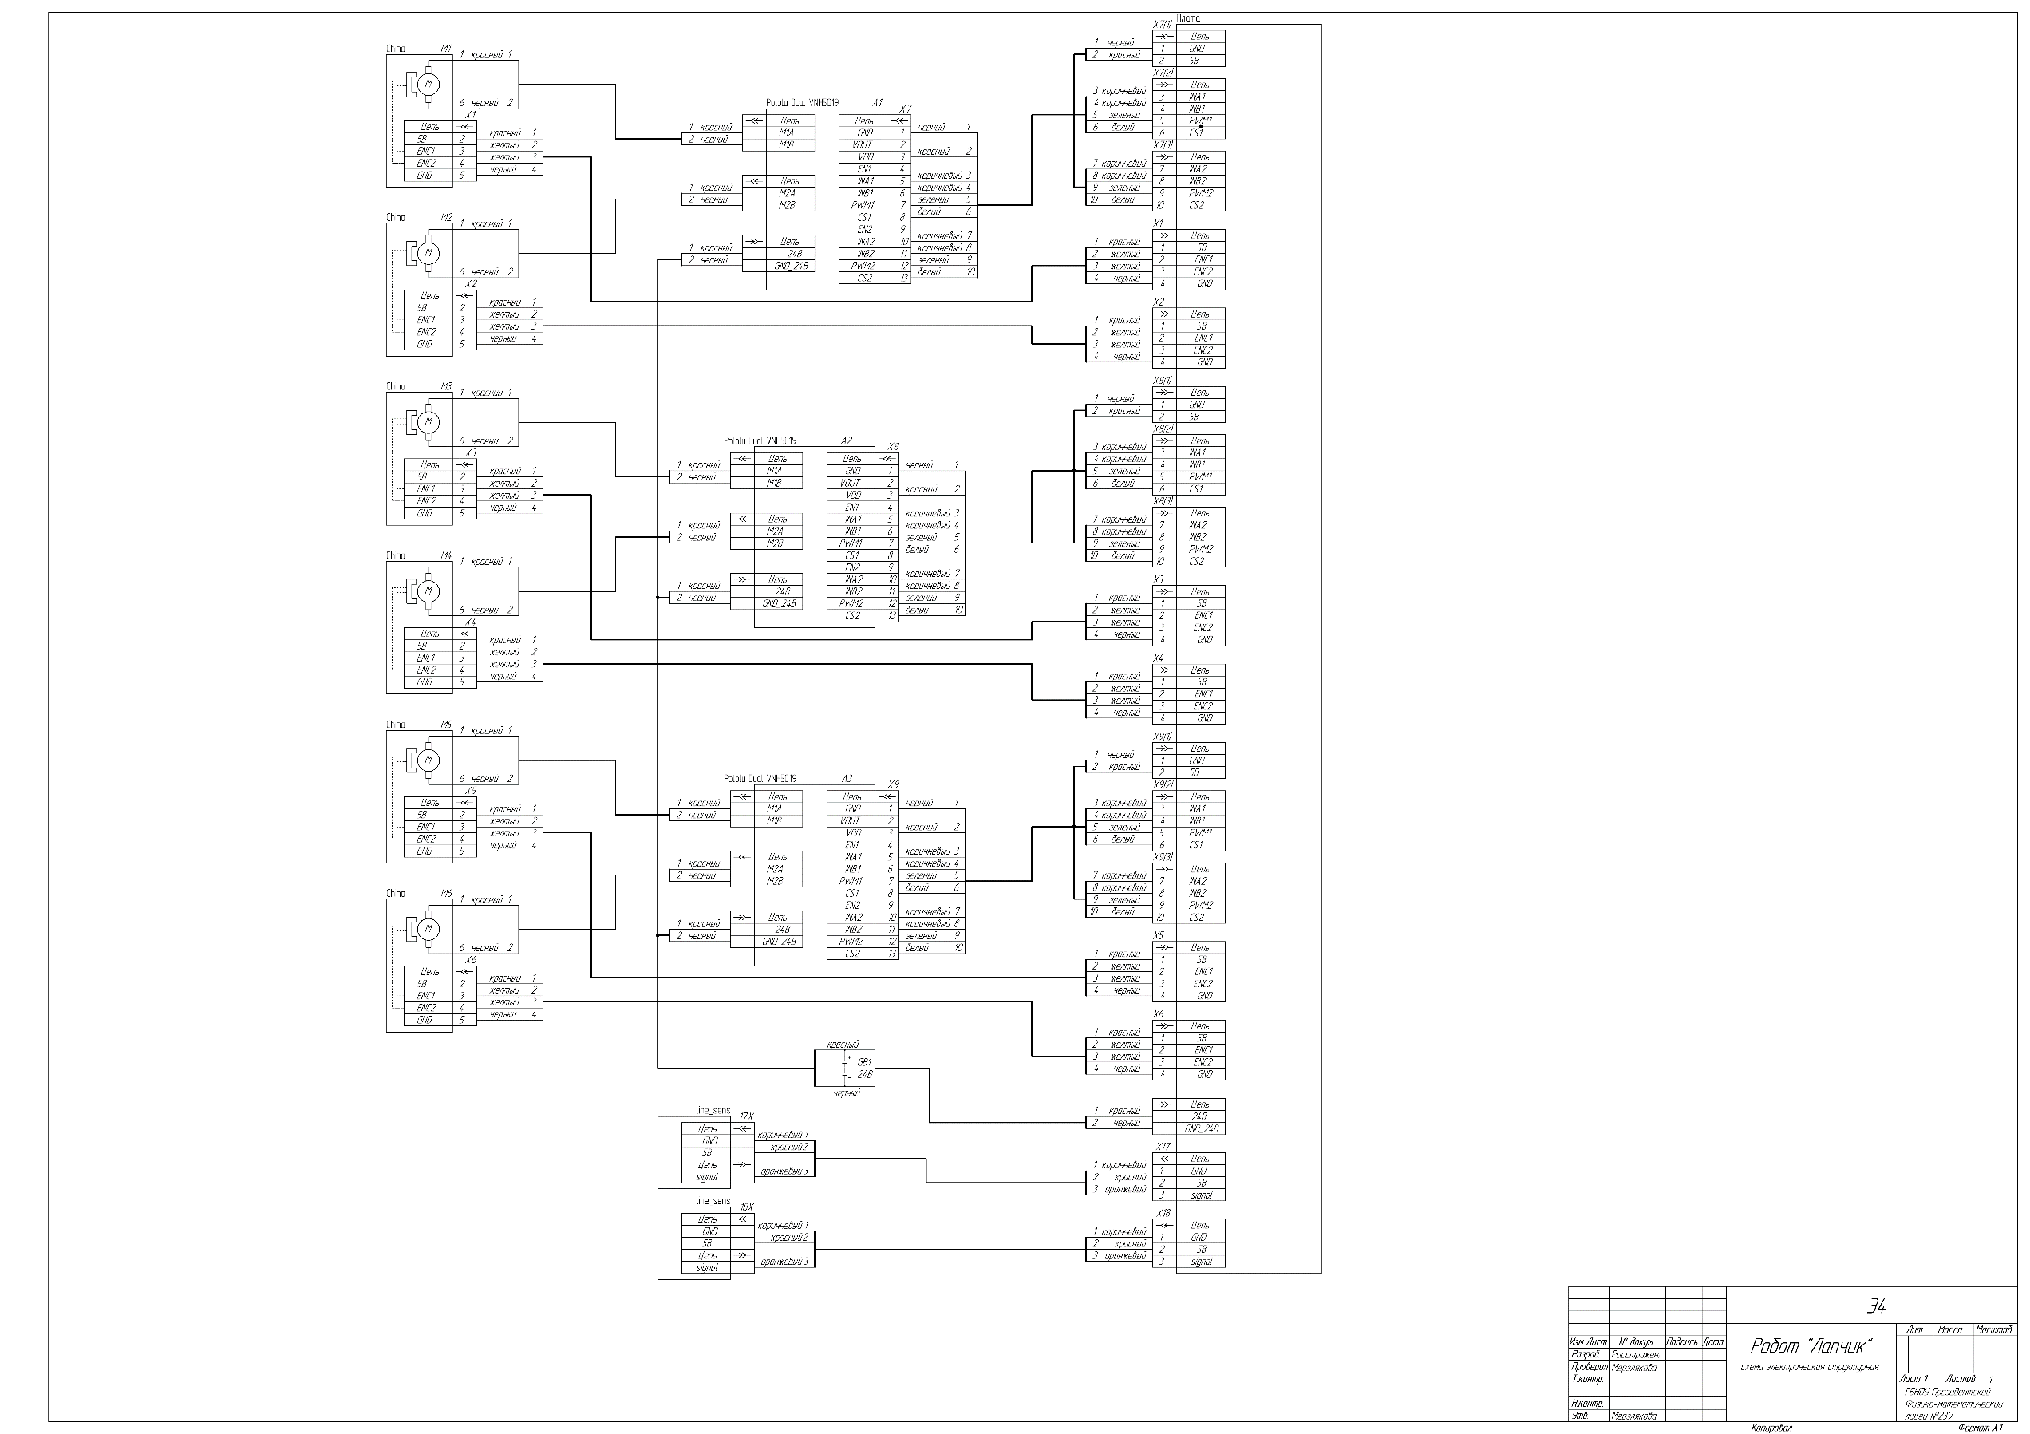 20

**3.3** **Программное обеспечение** 21

4. Заключение 21

5. Информационные источники 22

ПРИЛОЖЕНИЕ А 24

1. Анализ разработок мобильных наземных роботов в России 24

ПРИЛОЖЕНИЕ Б 26

1. Развитие принципов построения шасси мобильных роботов РТК 26

Приложение В 28

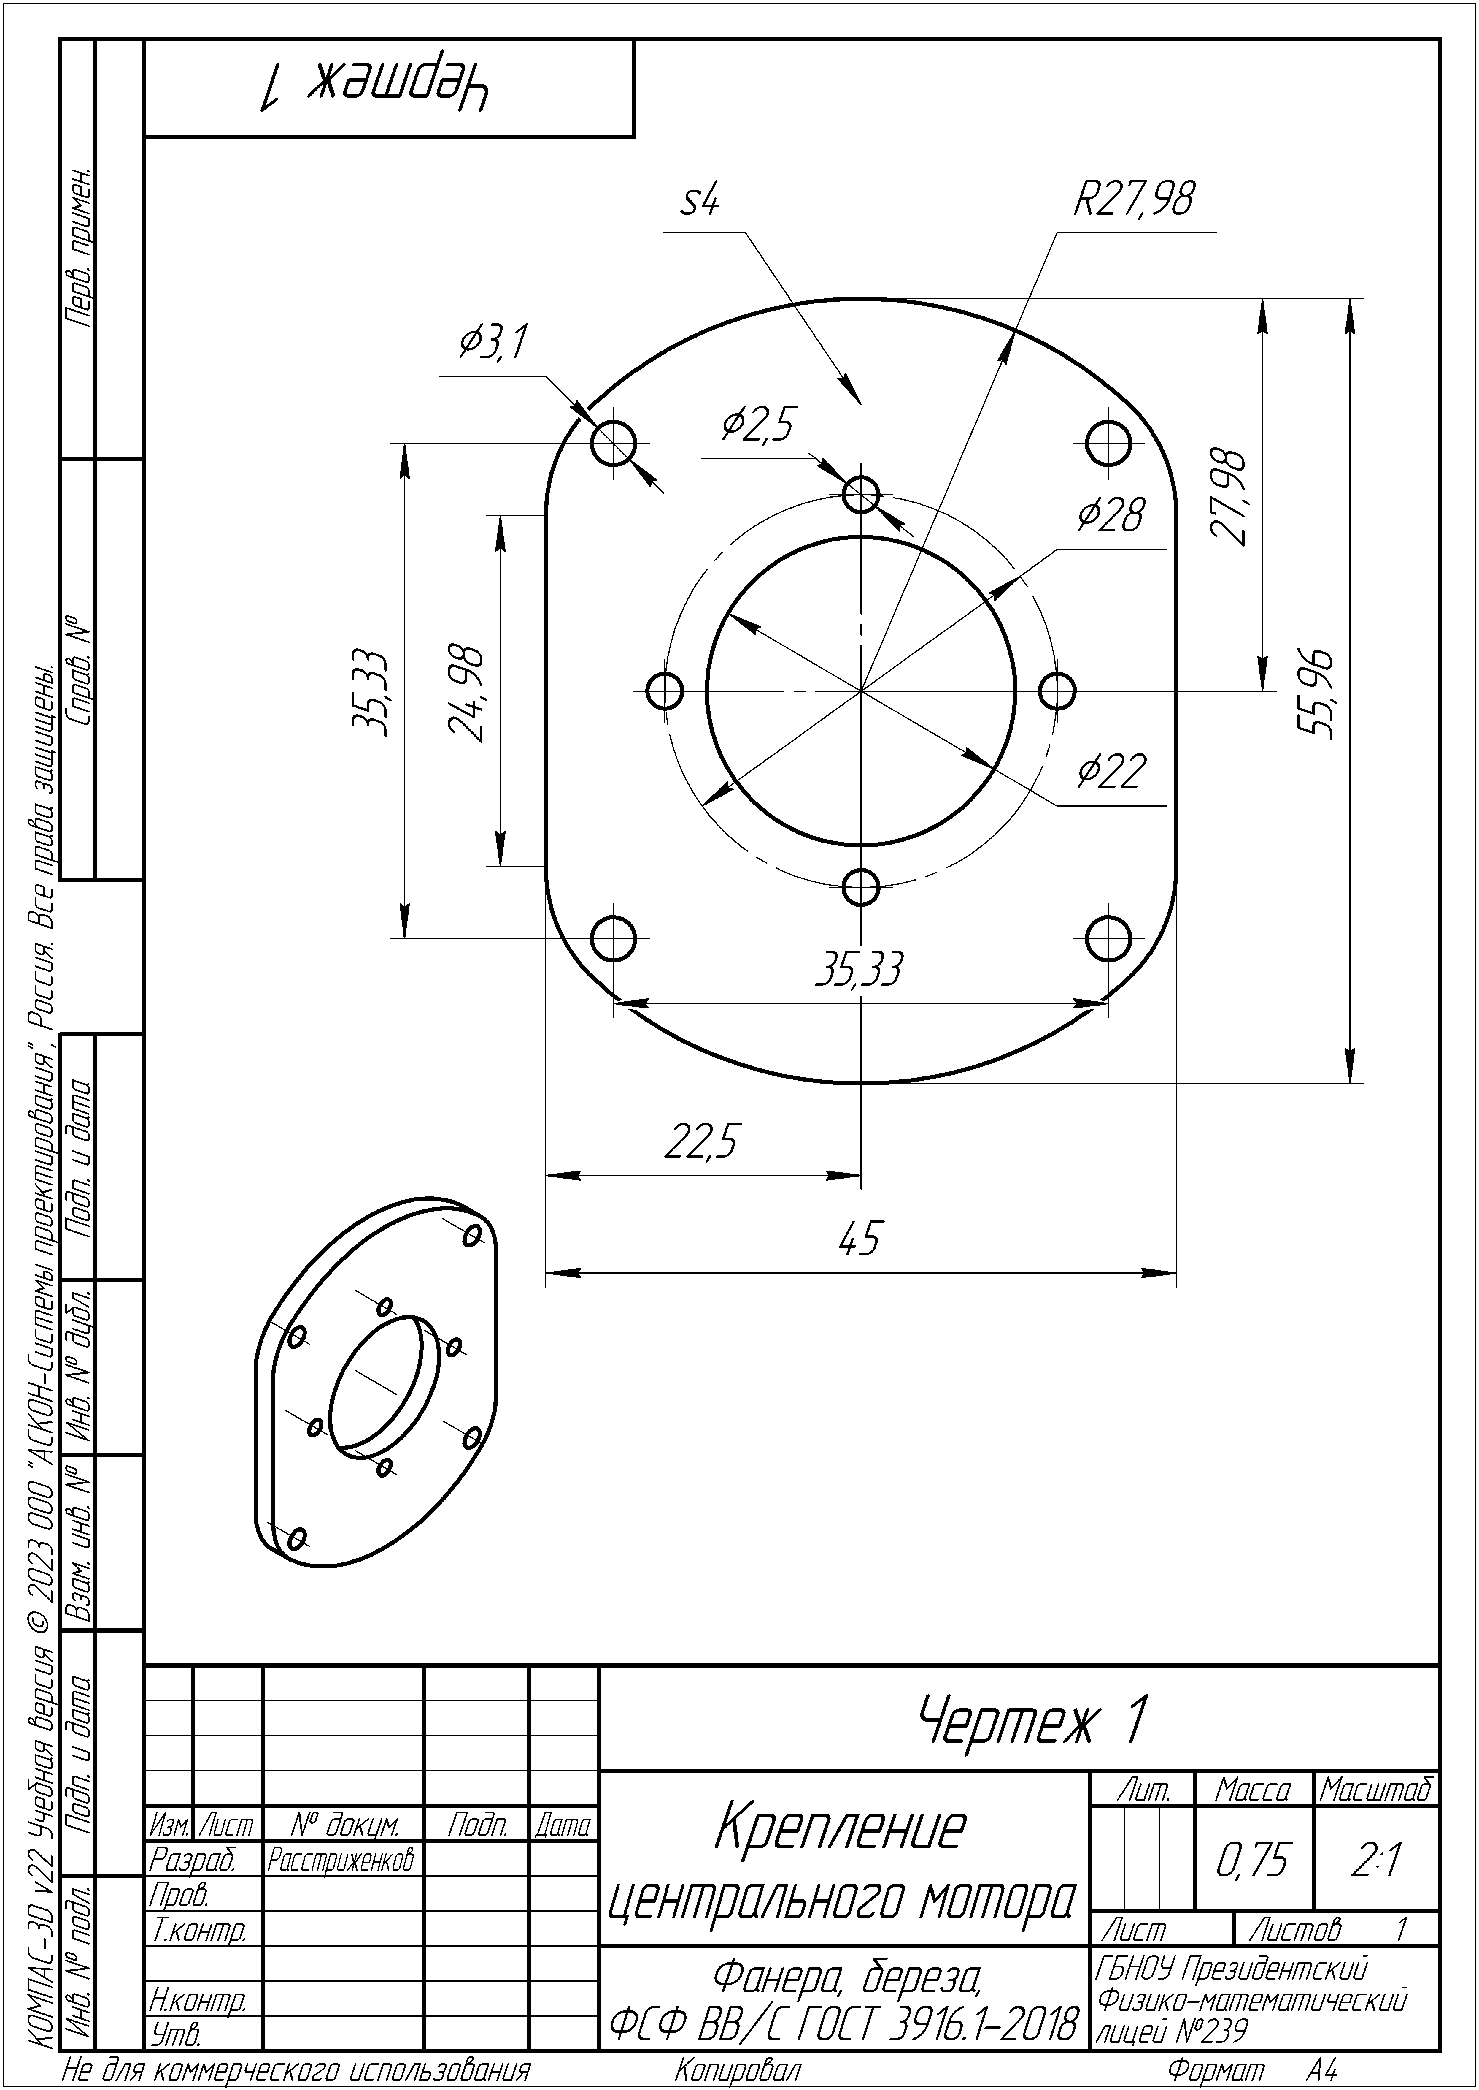 28

# ВВЕДЕНИЕ

## Актуальность проекта

Создание мобильных вездеходных роботов-разведчиков является актуальной задачей современной робототехники. Роботы-разведчики применяются для обширного спектра задач, таких как:

* сбор данных о местности и помощь в исследованиях на труднодоступных территориях,
* помощь в поисково-спасательных операциях,
* применение в разведывательных операциях на поле боя, в целях снижения риска для солдат.

В настоящее время, направление наземных мобильных роботов активно развивается, что отражается в образовательной робототехнике в виде учебных задач на создание роботов для преодоления труднопроходимой и загроможденной местности.

Существуют открытые соревнования по робототехнике для школьников и студентов «Кубок РТК» [1]. Они позволяют учащимся присоединиться к решению актуальных задач экстремальной робототехники. Задачей участников Кубка РТК является создание мобильной роботизированной платформы, способной преодолевать такие препятствия как: ступени, наклонные прямые, песочные, гравийные и каменистые местности.

Разработка мобильного разведывательного РТК, актуальная задача для экстремальной робототехники, поэтому создание данного проекта и участие в соревнованиях Кубок РТК актуально для меня.

## Цели и задачи

Целью моего проекта является создание малогабаритной мобильной модели шестиногого робота-разведчика, шагающего на лапах, способного преодолевать пересеченную местность, и опробовать его на полигоне соревнований Кубок РТК.

Для достижения этой цели были поставлены следующие задачи:

* на основе предпроектного исследования сформулировать концепцию и техническое задание для разработки робота,
* создать подробную 3D-модель робота,
* спроектировать электронику робота,
* изготовить детали и плату навесного монтажа, произвести сборку,
* создать и отладить программное обеспечение робота,
* провести тестирование робота и внести необходимые модификации на основании обнаруженных недочетов.

# ПРЕДПРОЕКТНОЕ ИССЛЕДОВАНИЕ

* 1. **Анализ аналогов**

Проведя анализ открытых [Б.1] источников и в частности разработок мобильных роботизированных платформ из России, в качестве опорного проекта для робота была взята разработка компании Boston Dynamics – RHex (рис. 1).

Эта конструкция была выбрана, потому что она еще не реализовывалась в нашей стране.

По сравнению с традиционными мобильными платформами (колесными и гусеничными) гибридная «шагающая» [Б.2] мобильная платформа, с движителями в виде лап, привлекла внимание тем, что менее изучена и редко встречается. Поэтому возникла идея взять её за основу и адаптировать под задачи данного проекта. Исходя из этого предпроектное исследование было посвящено поиску и изучению материалов аналогичных конструкций.

RHex [2] – автономная мобильная платформа с шестью упругими лапами и с индивидуальным приводом на каждую лапу. Использование лап в качестве движителей, позволяет роботу преодолевать препятствия такие как: ступени, наклонные прямые, песочные, гравийные и каменистые местности.

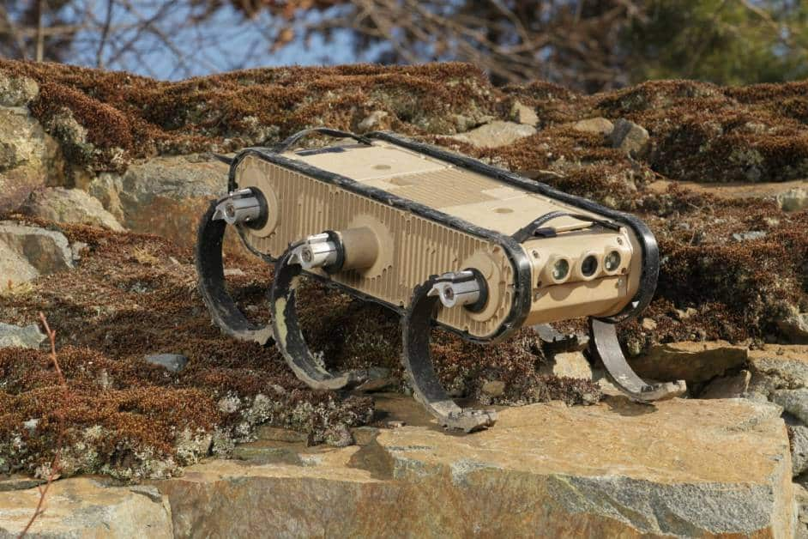

Рисунок 1. RHex.

В мире также существуют аналоги данной конструкции, как, например:

* Робот с гибридными шасси, разработанный в Национальном Тайваньском университете (рис. 2).

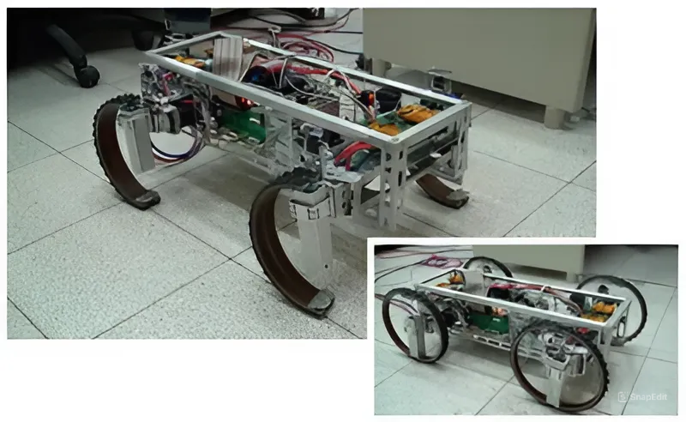

Рисунок 2. Робот разработанный в NTU.

Особенность: способность передвигаться как колесная платформа, как гибридная платформа подобная RHex, как обычная шагающая платформа.

* Роботы, созданные в лаборатории Kod*Lab из университета в Пенсильвании.
* X-RHex. Особенность: оснащен модульной системой для полезной нагрузки (рис. 3).

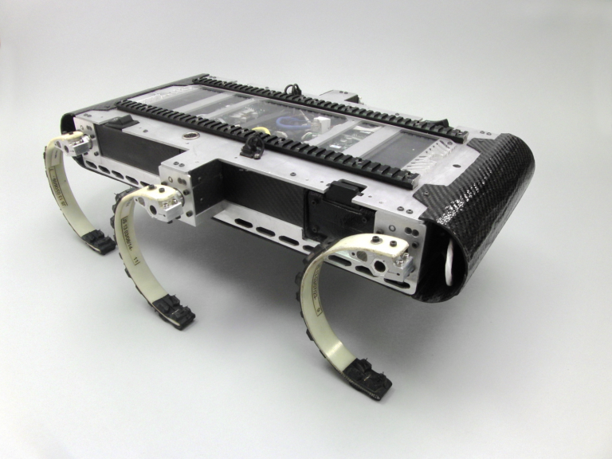

Рисунок 3. X-RHex.

* Sandbot (рис. 4). Особенность: специализирован под передвижение по песчаному грунту.

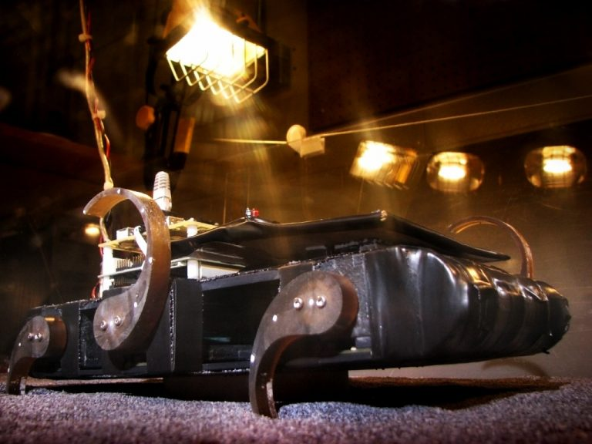

Рисунок 4. Sandbot.

* 1. **Концепция и техническое задание.**

По итогу предпроектного исследования была сформулирована концепция проекта.

1. Робот должен представлять из себя малогабаритную мобильную платформу, способную преодолевать пересеченную местность.
2. Контракция робота должна быть похожа на конструкцию RHex, и перемещаться на 6 лапах.

Перед началом проектирования была создана электрическая структурная схема робота Э1, которая представлена на с. 9.

На основе концепции и предпроектного исследования было сформулировано следующее техническое задание:

1. Размеры робота не должны превышать (400*350*80).
2. Каркас робота должен быть выполнен из конструкционного профиля.
3. На каркасе робота должны быть закреплены 6 моторов с энкодерами для вращения движителями. Для моторов робота, необходимо реализовать конические передачи.
4. В качестве движителей у робота должны выступать лапы, каждая из которых должна представлять из себя упругую планку, изогнутую в дугу, с нанесенным не внешнюю её часть протектором.
5. Клиренс робота должен быть не меньше 80мм.
6. Робот должен быть оснащен камерой технического зрения и иметь пульт управления связи с оператором.
7. Аккумулятор робота должен состоять из 6 элементов типоразмера 18650, а также должен быть оснащен балансировочной платой BMS.
8. Робот должен обладать двумя датчиками освещенности.
9. Должна быть создана плата навесного монтажа. Микроконтроллер должен иметь достаточное количество пинов и внутренней периферии, для подключения 6 моторов с энкодерами, 2 датчиков освещенности и модуля беспроводной связи.
10. Робот должен иметь возможность как автономной работы, так и под управлением оператора
11. Робот должен быть способен:
    * преодолевать ступени, наклонные прямые, песочные, гравийные и каменистые местности,
    * различать различные объекты при помощи камеры технического зрения,
    * перемещаться по гладкой поверхности,
    * Выдерживать падения с высоты 2,5м.

Практическое применение разработки охватывает обширный спектр задач. Среди них:

ы

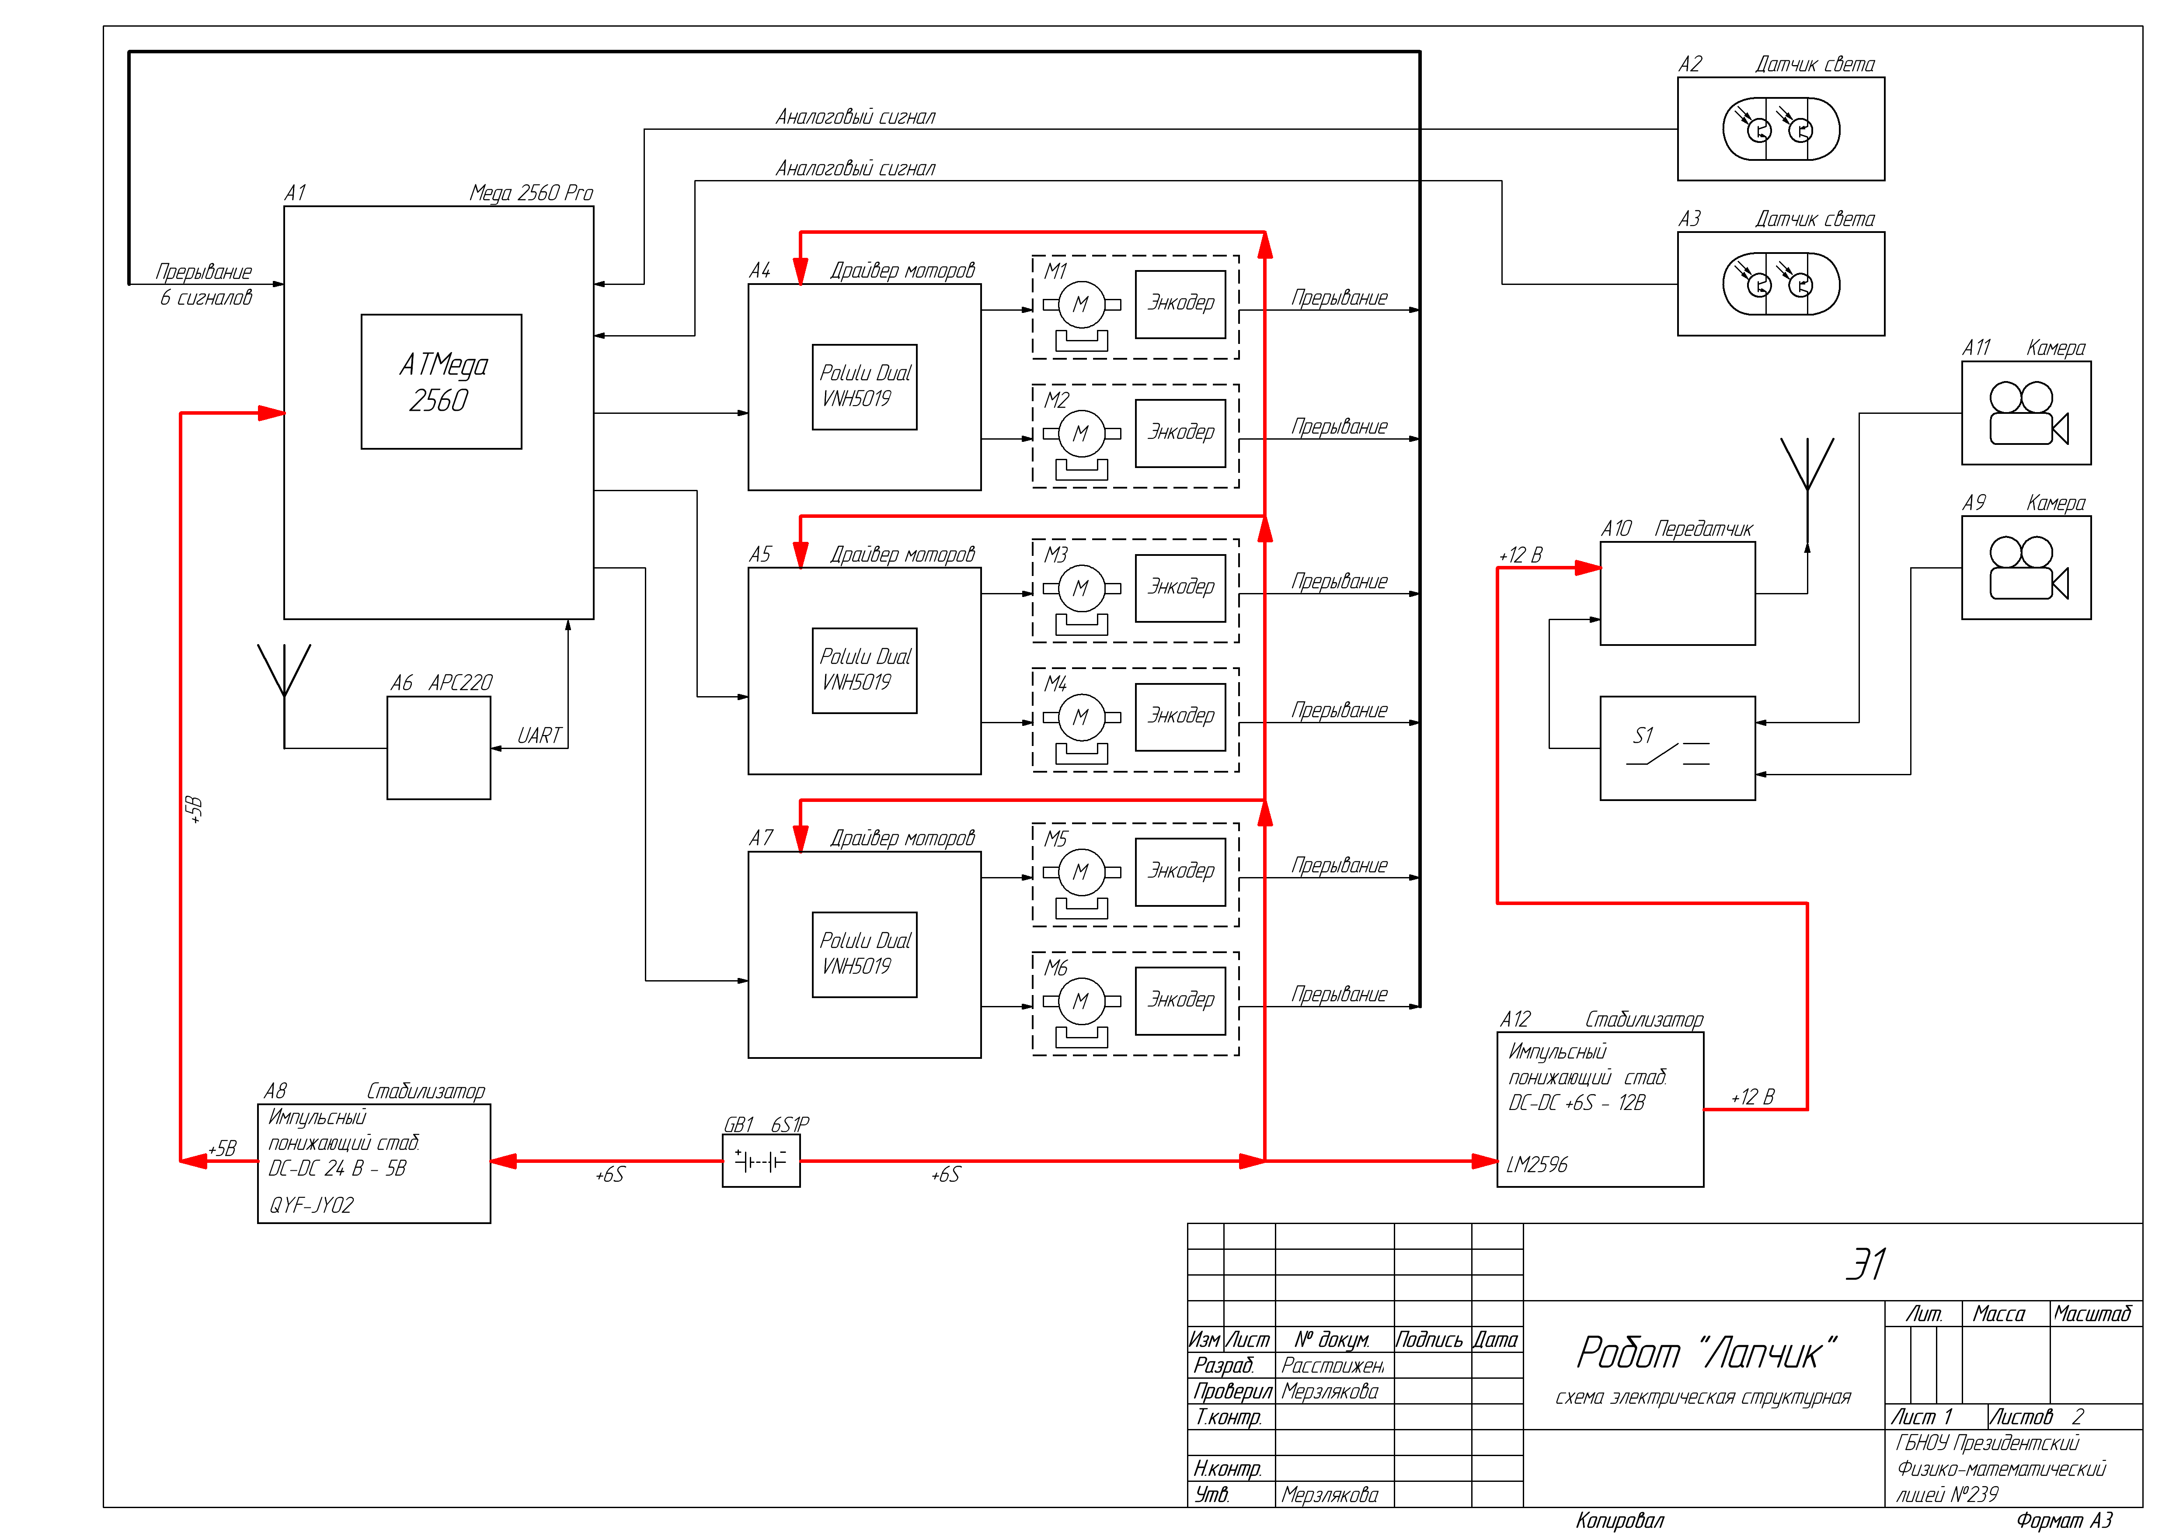

# ПРОЕКТИРОВАНИЕ РОБОТА

* 1. **Разработка и модификация конструкции робота**
     1. **Обоснование выбора САПР**

Для разработки 3D-модели робота была использована САПР «Компас-3D», позволяющая сделать 3D-сборку и спроектировать все нужные детали робота. В отличии от других САПР для 3D моделирования, Компас-3D предоставляет бесплатную лицензию для студентов и учащихся. Данная САПР была выбрана на основе имеющегося в ней опыта работы и возможности использования учебной лицензии.

* + 1. **Проектирование конструкции корпуса**

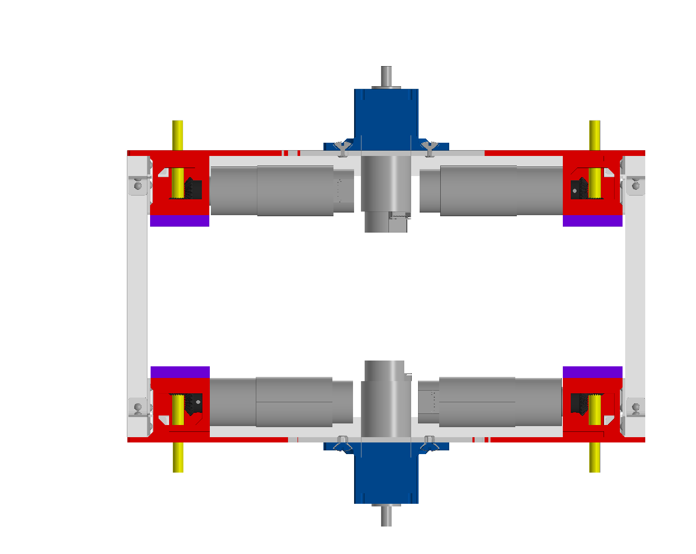Рисунок 5. Сборка каркаса с узлами моторов в разрезе (вид сверху)

Центральные

моторы

Крайние

моторы

По техническому заданию, робот должен быть достаточно компактным, чтобы быть удобным для ношения. Вместе с тем, робот должен иметь моторы с достаточно большим крутящим моментом, а точнее 2,5 Н/м. Коллекторные моторы [*Сдесь хочется сделать ссылку на таблицу с электноникой, но она далее по тексту…*], испльзуемые в роботе, в данных габаритах занимают занчительное пространство в конструкции. Исходя из этого, в ходе компановки компонентов в корпусе, для уменьшения внешнего периметра профиля, было решено создать узлы с коническими передачами, благодоря которым, моторы занимают наиболее компактное положение в корпусе робота.

Конические передачи робота состоят из:

1. основы, напечатанной на 3D принтере (рис. 8, №1),
2. мотора (рис. 8, №2),
3. двух косозубых шестерен (рис. 8, №3),
4. вала (рис. 8, №4)
5. двух подшипниковых узлов (рис. 8, №5),
6. крышки (рис. 8, №6).

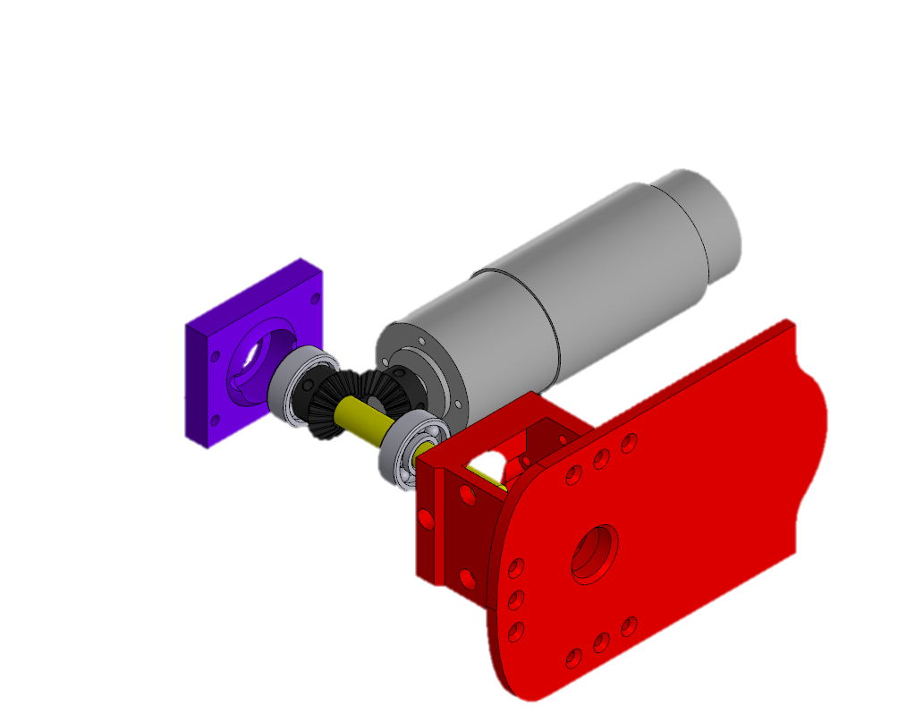

1

3

6

5

4

2

Рисунок 8. Взрыв-схема конической передачи.

Для предотвращения пересечения лап крайних и центральных моторов (рис. 5), было спроектировано специальное крепление (рис. 7) для центрального мотора.

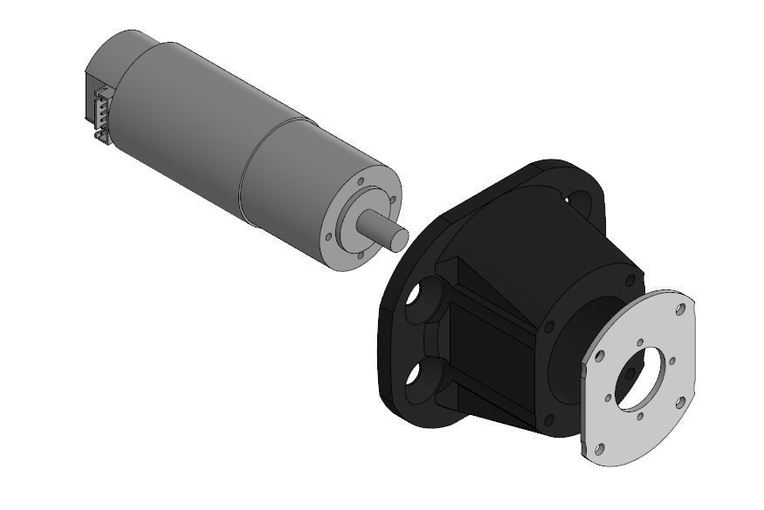

Рисунок 7. Взрыв-схема крепления центрального мотора

Крепление датчиков света (рис. 9), необходимых по техническому заданию, реализовано с возможностью регулировать их положение в зависимости от ширины линии.

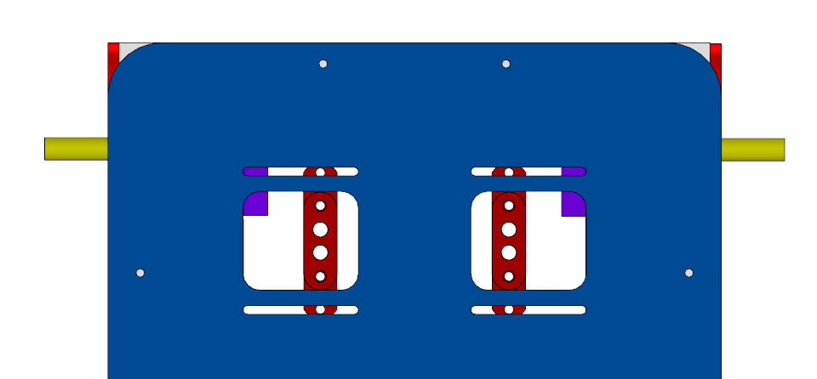

Датчики

линии

Рисунок 9. Крепление датчиков света

* + 1. **Проектирование лап робота**

Главной частью, при проектировании лап, стала разработка 3D-модели основы (рис. 6, №1), содержащей в себе место для втулки (рис. 6, №2) и паз для линейки (рис. 6, №3).

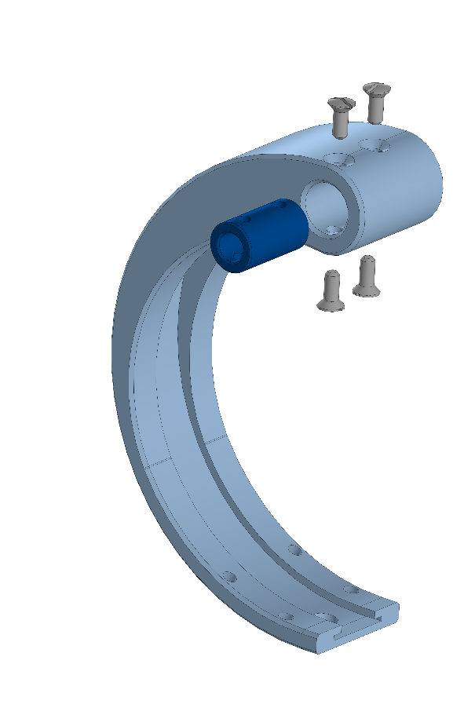

3

2

1

Рисунок 6. Взрыв-схема лапы.

* + 1. **Изготовление и модификации**

Каркас робота изготовлен из конструкционного профиля 15*15 соединенного металлическими уголками (рис. 10) с использованием технологии с закладными гайками (рис. 11). В качестве верхней и нижней крышек используются листы фанеры (рис. 13).

|  |  |
| --- | --- |
|  |  |
| Рисунок 10.  Собранный фрагмент каркаса | Рисунок 11.  Закладная гайка в профиле |
| Рисунок 13.  3D-модель составного каркаса | Рисунок 14.  3D-модель модуля конической передачи |

Каждая из 4 конических передач (рис. 5) робота представляет из себя отдельный модуль (рис. 14), передача в котором реализуется посредством двух косозубых шестерен, на выходном вале мотора, и на ведомом валу передачи. Коническая передача оснащена двумя подшипниковыми узлами, для усиления конструкции (рис. 8).

Первый прототип данного модуля (рис. 15) был ошибочно выполнен из PLA пластика, также при его проектировании были допущены существенные конструкционные ошибки, вследствие которых в процессе эксплуатации ведомый вал перекашивался, что приводило к трению, нагреванию и последующей деформации легкоплавкого PLA. Главной ошибкой при проектировании основы модуля стала его консольность, и отсутствие его точного позиционирования, по отношению к стенке робота.

Исходя из вышеперечисленных ошибок первого прототипа, было решено сделать второй (рис. 16), с измененной конструкцией и изготовленный из менее легкоплавкого PETG.

|  |  |
| --- | --- |
| Рисунок 15.  Основа первого прототипа | Рисунок 16.  Основа второго прототипа |

Первый прототип (рис. 17) состоял из половины сантехнической трубы для наружной канализации, оснащенной стальной втулкой для крепления к валу. Так как данная втулка изготавливалась вручную, на её создание было потрачено более 6 часов. Вследствие чего было решено, что данный способ слишком трудозатратный и следует найти более технологичное в изготовлении решение.

Основой для второго прототипа (рис. 18) было решено оставить канализационную трубу, она имеет подходящий диаметр и проста в обработке. Втулка второго прототипа была выполнена из PLA пластика. В дополнение к этому, лапа была оснащена протектором, изготовленным из велосипедной покрышки. Недостатком данного прототипа стала взятая за основу канализационная труба, оказавшаяся слишком хрупкой для поставленных перед ней задач. В связи с этим, было решено полностью переработать конструкцию и прийти к более надежному решению.

|  |  |  |
| --- | --- | --- |
| Рисунок 17. Первый прототип лапы | Рисунок 18.  Второй прототип лапы | Рисунок 19.  Третий прототип лапы |

Проанализировав ошибки прототипов и доступные материалы, была создана последняя, третья версия лапы (рис. 19). Её конструкция является композитом, состоящим из пластиковой основы и 2 металлических линеек для упрочнения. Материалом основы служит PETG пластик, имеющий достаточную упругость для сохранения формы при нагрузках. Линейки, используемые в качестве амортизирующей части, были выбраны как альтернатива дорогой и тяжелой в обработке, пружинной стали.

За все время разработки, было создано два прототипа робота.

В первом прототипе (рис. 20) использовались:

1. каркас размерами 359*304*76,
2. первый прототип узла конической передачи,
3. второй прототип лап,
4. стенки из массивных фанерных пластин.

|  |  |
| --- | --- |
| Рисунок 20. Первый прототип | Рисунок 21. Второй прототип |

Как итог, к вышеперечисленным проблемам прототипов деталей добавились большой вес, и большие габариты конструкции. Исходя из множества ошибок, совершенных при разработке, было проведено глобальное реконструирование прототипа, вследствие которого были созданы последние версии деталей и собран новый прототип (рис. 21).

Моя разработка является роботом по ГОСТ Р 60.0.0.4-2023, т.к. модель является программируемой – управление происходит при помощи программируемого контроллера Arduino Mega Pro, частично автономна – автономное движение по линии, имеет возможность собственного позиционирования в пространстве при помощи лап движителей.

* + 1. **Обоснование выбора материалов и технологий**

При изготовлении рамы робота было отдано предпочтение конструкционному профилю, потому как данный материал легок, удобен в эксплуатации, и придает жесткость конструкции.

Использование модулей конических передач, необходимо для сохранения компактности робота без потери мощности двигателей.

После анализа пробных заготовок, материалом для корпуса конических передач был выбран пластик PETG, данный пластик менее хрупкий в отличие от ABS и имеет более высокую температуру плавление нежели PLA, этот параметр важен при возникновении, под нагрузкой трения, которое может привести к деформации легкоплавкого пластика.

* 1. **Электроника робота**
     1. **Обоснование выбора электронных комплектующих**

|  |  |  |
| --- | --- | --- |
| Компоненты и оборудование | Название (Количество) | Обоснование |
| Контроллер | Arduino Mega Pro (1)  [Б.3.1] | Контроллер имеет необходимое количество интерфейсов UART для работы с модулем беспроводной связи, и необходимое количество пинов прерываний для работы с 6 энкодерами. |
| Электродвигатели | Chihai 24В (6) | Опыт работы с коллекторными моторами, мотор обеспечивает необходимый крутящий момент в 2,5 Н/м. при необходимом 0,31 Н/м. [Приложение Б. 2]. |
| Платы управления двигателями | Pololu Dual VNH5019 (3) | Рассчитаны на используемое напряжение в 24В;  Имеют возможность подключения двух моторов что позволяет рациональней использовать место в роботе. |
| Датчики | Оптопары (2) | Необходимы для следования по линии |
| Модули связи | apc220 (1) | Имеют возможность настраивать частотный диапазон для передачи данных. |
| Коммутационные платы | Материнская плата навесного монтажа (1) | Меньшее время для создания по сравнению с печатной платой, возможность быстрого расширения функционала и корректировки цепей. |
| Аккумулятор | LG HE4 2500мАч 25А (6) | Имеют достаточную емкость для поддержания работоспособности робота в течении 45 мин. Что, с учетом возможности быстрой замены аккумулятора, является оптимальным решением. |

* + 1. **Разработка схемы подключения**
    2. **Программное обеспечение**

Программа робота делится на несколько логических уровней, представляющих из себя конечные автоматы.

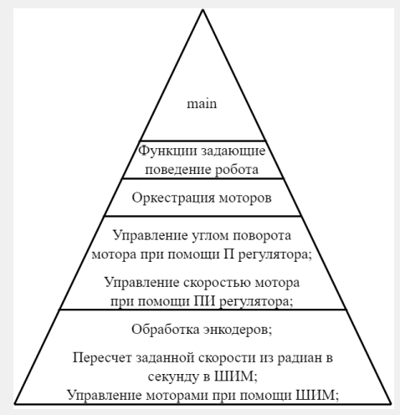

# Заключение

# Информационные источники

1. Соревнования «Кубок РТК» [сайт]. URL: <https://cup.rtc.ru/>
2. Описание платформы RHex [сайт]. URL: https://robotsguide.com/robots/rhex
3. Компания Boston Dynamics [сайт]. URL: <https://bostondynamics.com/legacy/>
4. Видео-описание платформы RHex [сайт]. URL: <https://www.youtube.com/v/ISznqY3kESI>
5. ЦНИИ РТК [сайт]. URL: https://rtc.ru/
6. РТК-10 [сайт]. URL: https://rtc.ru/solution/rtk-10/
7. ЮЛА-2 [сайт]. URL: https://rtc.ru/solution/yula-2/
8. КАПИТАН [сайт]. URL: https://rtc.ru/solution/kapitan/
9. КУРСАНТ [сайт]. URL: https://rtc.ru/solution/kursant/
10. Робот-шнекоход [сайт]. URL:

<https://www.spbstu.ru/media/news/nauka_i_innovatsii/v-peterburgskom->politekhe-razrabotali-robot-shnekokhod/

1. Шагающий робот, разработанный в МГУ [сайт]. URL:

<https://www.researchgate.net/publication/362930025_CPG-Based_Gait_Generator_for_a_Quadruped_Robot_with_Sidewalk_and_Turning_Operations>

1. X-RHex [сайт]. URL: <https://kodlab.seas.upenn.edu/robots/rhex/xrhex/>
2. Роботы компании Boston Dynamics [сайт]. URL: https://bostondynamics.com/legacy/
3. Видео демонстрация робота RHex [сайт]. URL: <https://www.youtube.com/watch?v=ISznqY3kESI>
4. Шагающий робот, разработанный в МГУ [сайт]. URL: <https://msu.ru/news/novosti-nauki/spetsialisty-nii-mekhaniki-mgu-predstavili-pervogo-rossiyskogo-shagayushchego-chetyrekhnogogo-robota.html>
5. Робот с гибридными шасси, разработанный в Национальном Тайваньском университете [сайт]. URL: <https://www.youtube.com/watch?v=a9N6Zb_K2Z0>
6. Видео демонстрация робота для соревнований Rescue [сайт]. URL: <https://www.youtube.com/watch?v=xpR1KR7L6jI>
7. Робототехнический комплекс РТК-8 [сайт]. URL: <https://rtc.ru/solution/rtk-08/>
8. Atmega2560 техническая документация – URL: <https://www.alldatasheet.com/datasheet-pdf/pdf/107092/ATMEL/ATMEGA2560.html>

# ПРИЛОЖЕНИЕ А

# Анализ разработок мобильных наземных роботов в России

В процессе исследования были рассмотрены колесные, гусеничные, шнековые и шагающие платформы.

Колесные:

* РТК-10 – Робототехнический комплекс радиационной разведки (рис. -).
* ЮЛА-2 – Малогабаритный наземный колесный РТК (рис. -).

|  |  |
| --- | --- |
| Рисунок -. РТК-10 | Рисунок -. ЮЛА-2 |

Гусеничные:

* КАПИТАН – Малогабаритный наземный гусеничный РТК (рис. -).
* КУРСАНТ – Малогабаритный наземный гусеничный РТК (рис. -).

|  |  |
| --- | --- |
| Рисунок -. КАПИТАН | Рисунок -. КУРСАНТ |

Шнековые:

* Робот-шнекоход (рис. -), разработанный в Политехническом университете

|  |
| --- |
| Рисунок -. Робот-шнекоход |

Шагающие:

* Шагающий робот, разработанный в МГУ (рис. -)

|  |
| --- |
|  |
| Рисунок -. Шагающий робот, разработанный в МГУ |

# ПРИЛОЖЕНИЕ Б

# Развитие принципов построения шасси мобильных роботов РТК

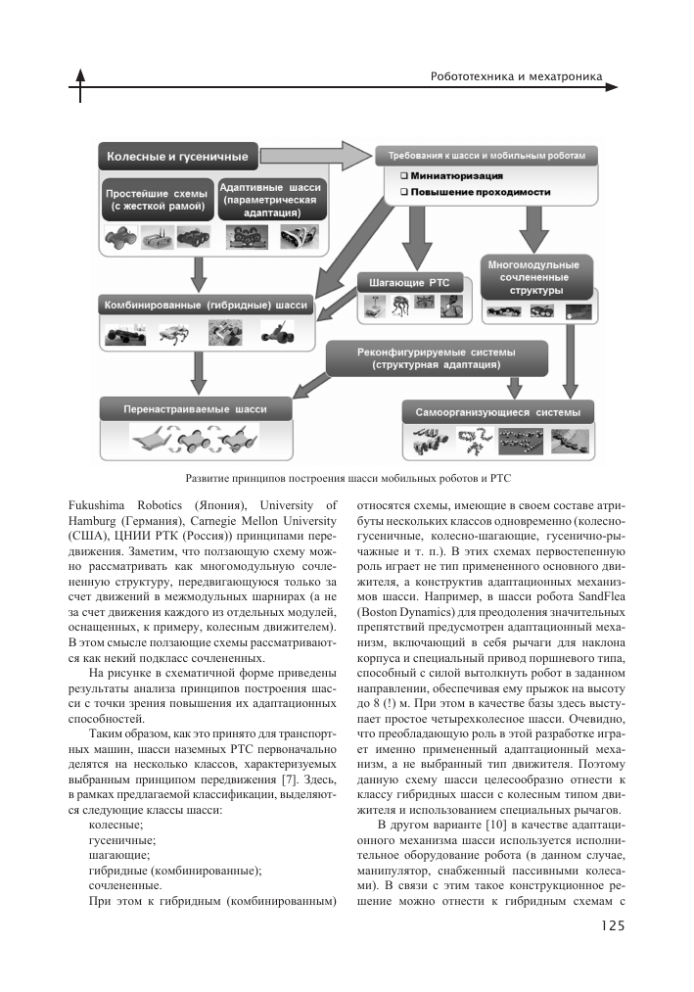

1. **Расчет необходимого крутящего момента**

Формула:

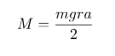

Расчет:

Масса робота – 6 кг.

Необходимая скорость – 1 м/с.

Диаметр лапки – 0,124 м.

|  |  |
| --- | --- |
| Итого на 1 из 6 моторов: | Н/м. |

1. **Расчет потребления робота**

|  |  |  |  |  |  |
| --- | --- | --- | --- | --- | --- |
|  | Ток (А.) | | Напряжение (В.) | | |
|  | Ном. | Макс. | Ном. | | Макс. |
| Контроллер | 0,02 | 0,8 | 5 | | 9 |
| Периферия | 0.02 | 0.02 | 5 | | 5 |
| Моторы | 16.8 | 54 | 24 | | 30 |
|  | | Ном. | | Макс. | |
| Потребление робота (Вт/ч.) | | 403,2 | | 1620 | |

# Приложение В

# 